ТРЕБОВАНИЯ К МАКЕТУ «НАКЛЕЙКИ ИЗ МЕТАЛЛА»
1. Макет должен быть в векторном формате (pdf, cdr, ai)
Разумеется, в самом pdf-файле должно быть векторное изображение, а не растровое.
Сохранить в формате pdf можно как в illustrator (9 версия) так и в CorelDraw (до 16 версии).
Не подходят: PSD, JPG, PNG, GIF. Совершенно не подходят DOC и даже DOCX.
2. Рабочая площадь - 190х277 мм
Формат листа - А4. Но нужно делать отступы от краев листа. Рабочая площадь - 190х277 мм
Расстояние между логотипами не менее 3-5 мм.
Расстояние от краев 0 мм
3. Несколько разных лого на листе
Не размещайте на макете большое количество разных изображений. Идеально, когда на одном листе дублируется только один логотип.
Если же все-таки необходимо разместить несколько разных логотипов, то размещайте их рядами, не пытаясь максимально занять всю площадь листа.
4. Мелкие детали – соединяем Соединяем. Обязательно.
Все элементы менее 4 мм по меньшей стороне должны быть соединены.  - Мелкие детали могут быть утеряны при перемещении заготовки на защитную пленку.  - Мелкие детали могут остаться на защитной пленке в процессе подготовки к нанесению наклейки на поверхность.  - Мелкие детали могут отклеиться в процессе эксплуатации, так как на них физически находится мало клея. | 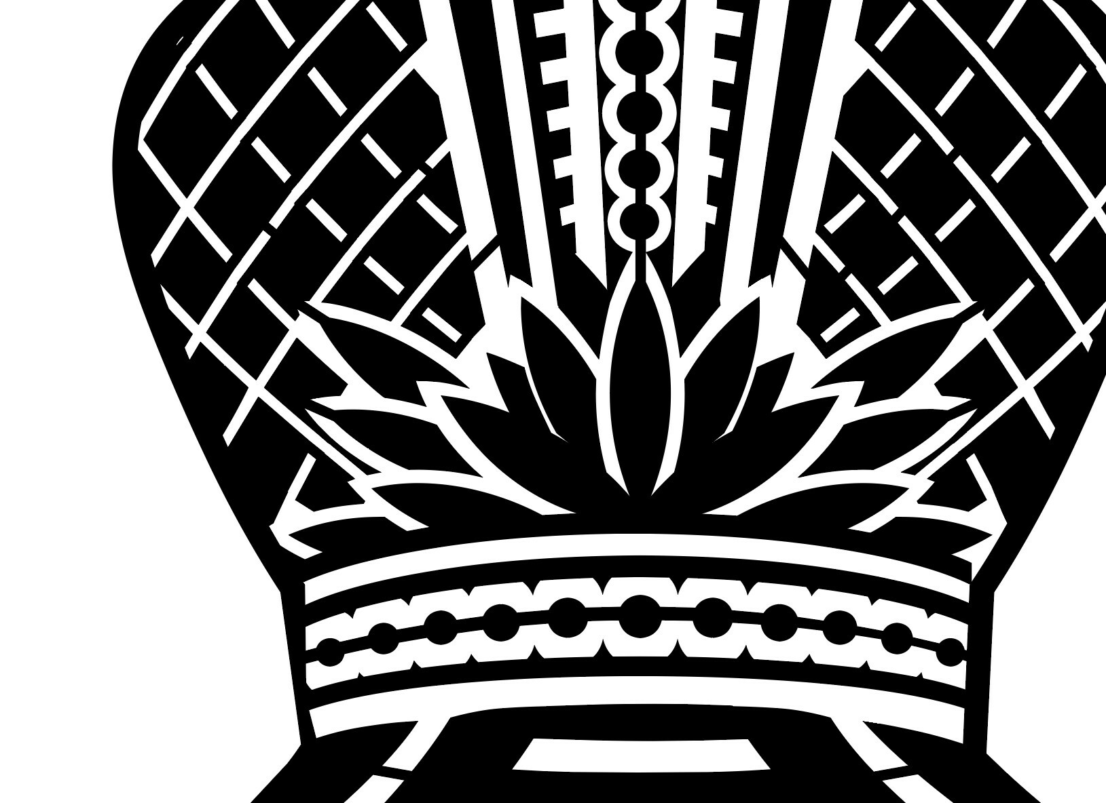

5. Толщина линии для связки мелких деталей должна быть не менее 0.1 мм
Если эта линия будет тоньше, чем 0.1 мм, она может исчезнуть или порваться во время производства.

6. Соединение - не формальность  Толщина линии для связки деталей должна быть соразмерна соединяемым деталям и расстоянию между ними. Соединительная линия должна добавлять изделию прочности.  Не стоит использовать для соединения линии именно минимальной толщины. | 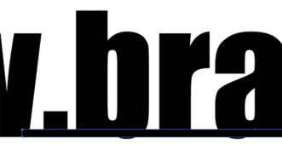
7. Соединяйте мелкий текст  Обратите внимание на тексты в вашем макете. Й может превратиться в И,  если не соединить верхнюю часть. Ё может стать Е. Латинская i останется без верхней точки. Дефисы, минусы, плюсы, точки, запятые, двоеточия, и т.п. могут потеряться, обычно они очень маленькие и тоненькие.  Если есть трафаретные буквы, то их также необходимо укрепить.  Это только пример, каждый макет необходимо внимательно изучать на наличие мелких отдельных деталей. | 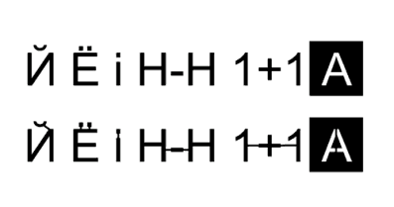
8. Обозначения. Все элементы должны быть одного цвета. Без оттенков. По цифрам. Не на глаз.

Черным - гладкий металл
(CMYK - C:0 M:0 Y:0 K:100%)

Серым - металл с текстурой
(CMYK - C:0 M:0 Y:0 K:80%)
В случае, если вы делаете макет с использованием гравировки (текстуры) поверх металла или с элементами матового золота/серебра, то их надо обозначить процентом от основного цвета и указать это на макете.
Края наклейки обязательно должны быть глянцевыми.

Простые объекты
1. Шрифты в кривые. Все шрифты должны быть переведены в кривые.
Линии необходимо перевести в объекты.
2. Линии в объекты. Линии необходимо перевести в объекты.
Не должно быть обводки. Не должно быть градиентов.
3. Без обводки. Обводу нужно либо убрать, либо разобрать и объединить в общий объект.

